Управление делами Президента Российской Федерации
Федеральное государственное бюджетное
дошкольное образовательное учреждение
«Центр развития ребёнка – детский сад №2»

Сценарий экологического кукольного спектакля
«Как дети капельку выручали»

Подготовила и провела:
Перминова Н.В.,
музыкальный руководитель
высшей квалификационной категории

Москва
2025 год

Действующие лица (роли исполняют дети подготовительной группы):
Девочка
Мальчик
Капелька
Кракозябра
Лесовичок
Водяной
Черепаха
Рыбка

Цели:
Развитие познавательного интереса у старших дошкольников.
Формирование экологической культуры и экологического сознания детей.
Воспитание бережного, гуманного отношения к природе, чувства ответственности за все живое на Земле.
Развитие нравственных качеств личности, чувства товарищества, готовности прийти на помощь друзьям.

Задачи:
Развивать у детей эмоциональный отклик на события, происходящие рядом с ними.
Воспитывать любовь к природе через пробуждение желания охранять и защищать её.
Воспитывать чувство добра, справедливости, сопереживание всему живому;

Атрибуты: ширма для кукольного театра, возле ширмы стоят деревья, на ширме цветы, пруд и речка.

Ход кукольного спектакля
Из-за ширмы выходят мальчик и девочка. Звучит музыка, пение птиц.
Дети шагают и поют:
Солнышко ласково лучиком играет,
Птички чирикают весело кругом.
Вот и цветочки нам головой кивают,
В лес с тобою вместе мы пойдём!

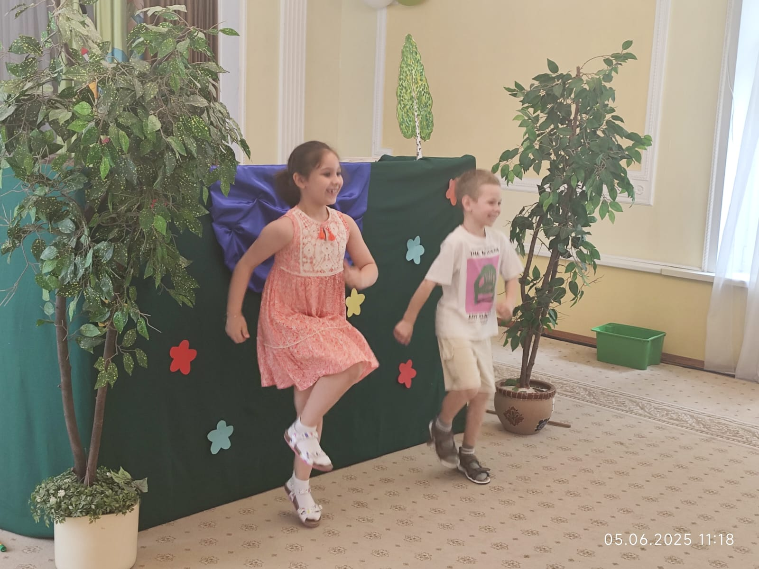

Девочка: посмотри, как нарядно кругом. Деревья одели весенний наряд, в небе яркое солнышко, а под ногами первая трава.
Мальчик: да, хорошо в лесу весной, слышишь, как птицы поют? Ой, а кто это там возле дерева?
Девочка: пойдем, посмотрим (подходят к дереву, у дерева стоит Капелька)
Капелька: деревце милое, напилось ли водицы живой, хватило ли тебе?
Девочка: здравствуй, незнакомка, а кто ты такая и что в лесу делаешь?
Капелька: я живая капелька, проверяю, всем ли воды хватило, чистая ли вода в реках и озерах.
Девочка: ух ты, самая настоящая живая капелька!
Внезапно звучит гром, появляется Кракозябра. (Звучит грозная музыка)
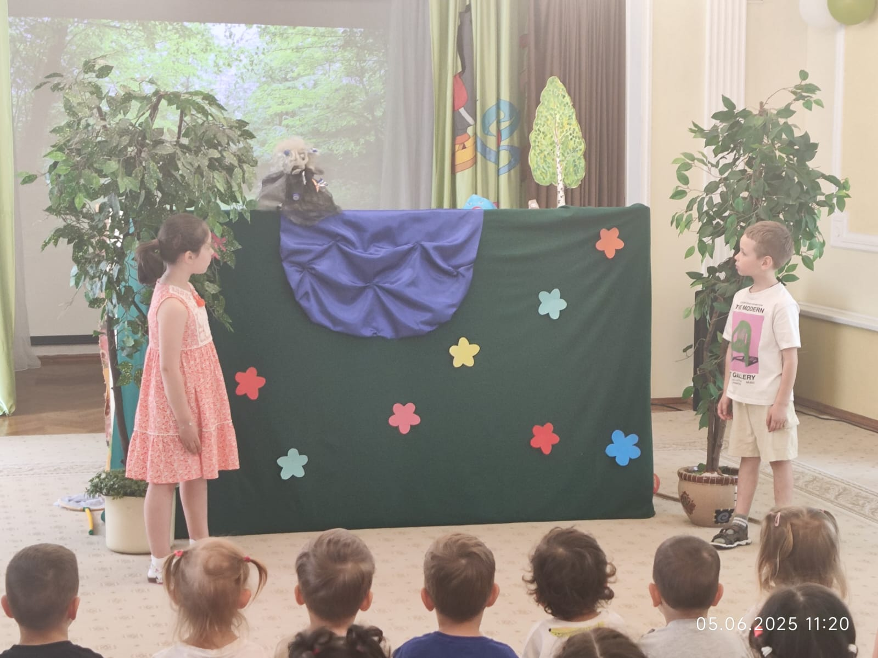

Кракозябра: Кракозяброй я зовусь, несу вред природе!
Я и в речке, и в пруду, и на море тоже.
Засоряет водоёмы человек беспечно.
Погибает всё живое, ведь ничто не вечно.
Расплывайтесь, пятна нефти, по морским просторам,
Задыхайтесь все вокруг, гибни всё живое!
Капелька: помогите!
Кракозябра похищает Капельку..
Мальчик: надо срочно выручать капельку!
Девочка: но как же нам найти её?
Дети идут, под музыку появляется Лесовичок.
Лесовичок: здравствуйте, ребята, услышал я о вашей беде, плохо будет всему живому без чистой капельки. Вот вам волшебный клубочек, идите за ним и капельку на землю верните.
Мальчик: спасибо тебе, Лесовичок!
Дети идут, под музыку из водоёма появляется Водяной.
Мальчик: кто ты?
Водяной (поёт): я Водяной, я Водяной, никто не водится со мной.
Вокруг всё банки, склянки, бумажки, в общем, мусор.
Фу, какая гадость!
Эх, жизнь моя жестянка! Да ну её в болото…
Живу я как поганка,
А мне летать, а мне летать,
А мне летать охота!
Девочка: да ты настоящий Водяной!
Мальчик: Ты-то нам и нужен!
Вместе: не встречал ли ты живую капельку?
Водяной: нет у меня ее. Поздно вы пришли, посмотрите, вся вода мертвой стала. Ходят люди отдыхать на берег, жгут костры, бросают в воду всякий мусор. Стал водоем грязным и непригодным для жизни. Ищите живую воду в другом месте.
Мальчик: мы найдем, найдем живую воду, вернемся и твой водоем оживёт.
Водяной: Поспешите, ребята!
Ребята идут, звучит музыка. Из пруда появляется Черепаха.
Черепаха: затянуло бурой тиной гладь старинного пруда
Неужели снова чистым пруд не станет никогда?
Здесь кувшинки распускались, рыбки радовали взгляд,
В голубой воде плескались триста лет тому назад.
Девочка: здравствуй, черепаха, мы ищем живую капельку.
Мальчик: не знаешь ли ты, где её искать?
Черепаха: поищите чистую капельку в реках, может быть, они ещё не загрязнены?
Мальчик: мы обязательно найдем живую воду, и тогда твой пруд оживет.
Дети идут, приходят к речке.
Рыбка: помогите, помогите…
Девочка: здравствуй, золотая рыбка. Ты последняя наша надежда.
Мальчик: мы ищем живую капельку.
Рыбка: спасите меня, ребята. Лучше я буду жить в аквариуме, чем в грязной речке. Не осталось здесь живой капельки. Помогите, плохо мне становится….
Мальчик: не бойся, рыбка, не дадим тебя в обиду, не дадим погубить все живое.
Девочка: надо поскорее спасать рыбку, очищать речку от мусора!
Сачками вылавливают мусор из-за ширмы, складывают его в контейнер.
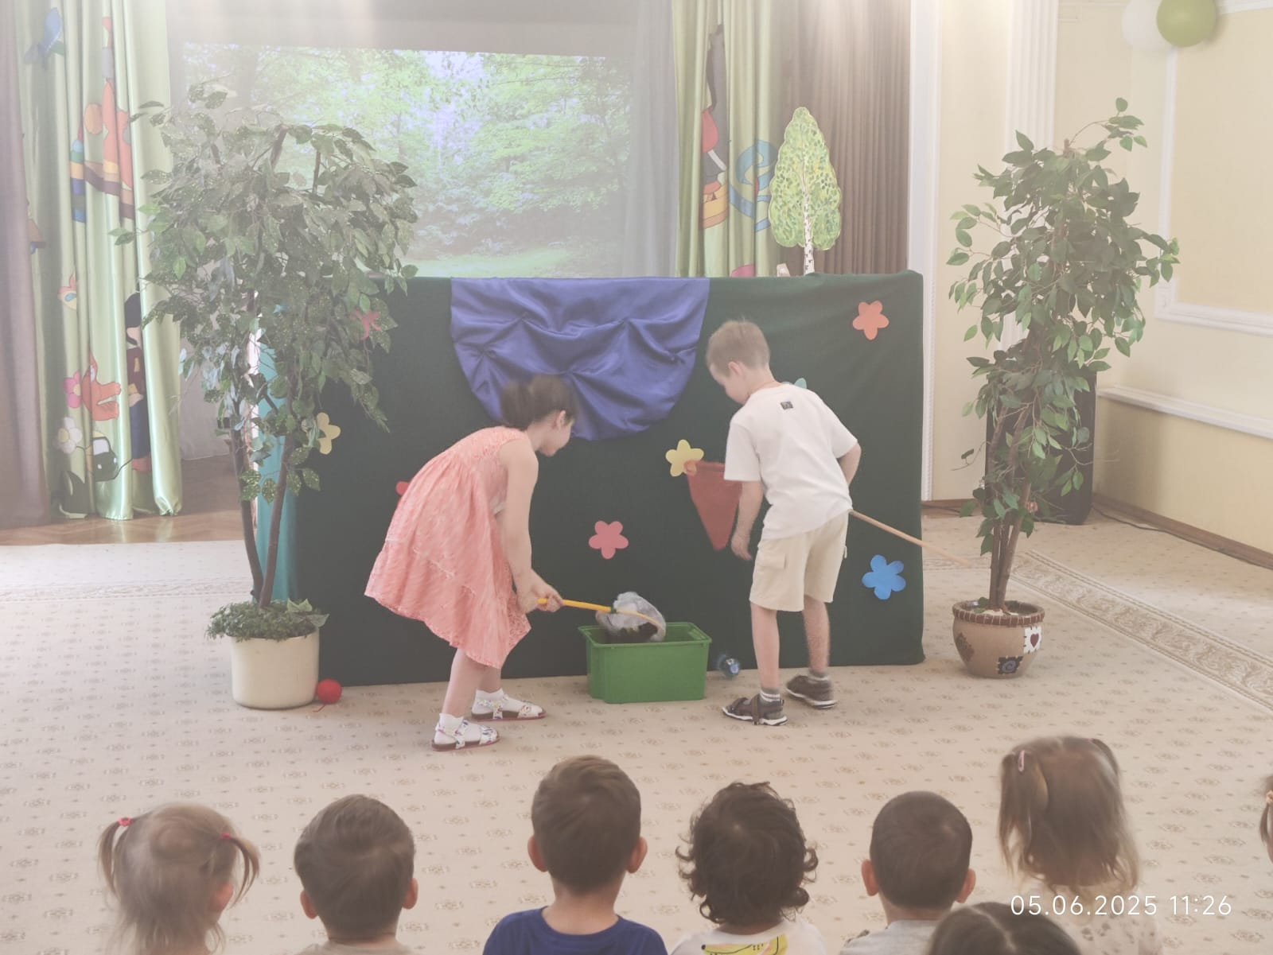

Кракозябра: Ой! Кажется, я исчезаю! Вода становится такой чистой, что я растворяюсь… исчезаю (исчезает).
Рыбка: спасибо вам, ребята, помогли мне!
Появляется Капелька.
Капелька: спасибо, ребята, выручили вы не только меня, но и всех обитателей водоёмов.
Мальчик: ребята, давайте вместе бороться с загрязнением природы, и тогда вода в водоемах станет чистой и живой.
Герои сказки поют песню на мотив «А знаешь, всё ещё будет»
Земля – это наш общий дом, где дружно все мы живем,
И чтобы сберечь красоту её, нам нужно объединиться.
Мы в доме своем хозяева, и помнить об этом надо нам,
Мы в ответе за все живое на нашей планете маленькой.
Давайте, ребята, вместе природу сохранять
И о ней ни на минуту не надо забывать.
Поля, леса и речки – это все для нас навечно
Все нужно сохранить,
С природой в мире жить!
Мы в доме своем хозяева,
И помнить об этом надо нам
Мы в ответе за все живое
На нашей планете маленькой!
